[为Java程序制作windows安装包](http://robert-liu.iteye.com/blog/890165)

**博客分类：**

* [Java](http://robert-liu.iteye.com/category/83653)

[Windows](http://www.iteye.com/blogs/tag/Windows)[Java](http://www.iteye.com/blogs/tag/Java)[应用服务器](http://www.iteye.com/blogs/tag/%E5%BA%94%E7%94%A8%E6%9C%8D%E5%8A%A1%E5%99%A8)[脚本](http://www.iteye.com/blogs/tag/%E8%84%9A%E6%9C%AC)[Pascal](http://www.iteye.com/blogs/tag/Pascal)

将java程序制作成Windows下的安装需要完成如下步骤：

1. 把程序的class文件打包成Jar文件
2. 把jar文件转成exe
3. 精简JRE
4. 将整个程序（包含jre）打包成安装包

**使用exe4j将jar文件转成exe**

exe4j是一个帮助你集成Java应用程序到Windows操作环境的java可执行文件生成工具，无论这些应用是用于服务器，还是图形用户界面 （GUI）或命令行的应用程序。如果你想在任务管理器中及Windows XP分组的用户友好任务栏里以你的进程名取代java.exe的出现，那么exe4j可以完成这个工作。exe4j帮助你以一种安全的方式启动你的 java应用程序，来显示本地启动画面，检测及发布合适的JRE和JDK，以及进行启动时所发生的错误处理等，以至于更多。  
下载地址：<http://www.ej-technologies.com/products/exe4j/overview.html>

**操作步骤**

第一步：运行exe4j，第一步选择默认设置，选择“**Next** ”

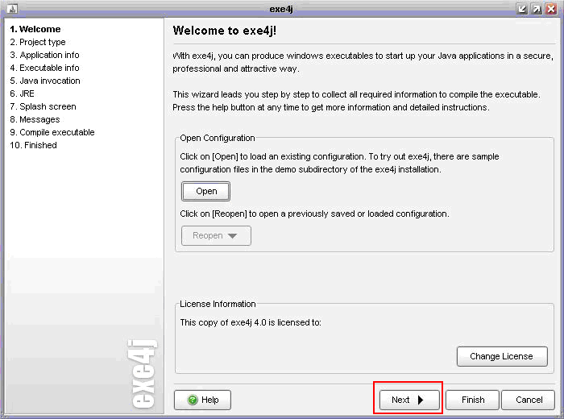

第二步：选择“**JAR In EXE** ”**mode** ，选择“**Next** ”  
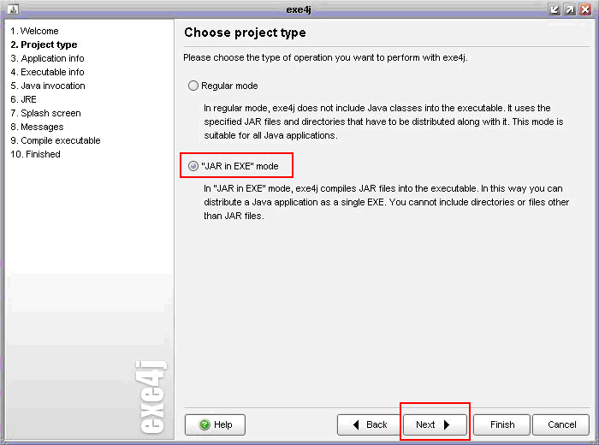

第三步：输入应用名称（“**Short name of your application** ”），并选择EXE文件输出目录（“**Output directory**”），选择“**Next** ”  
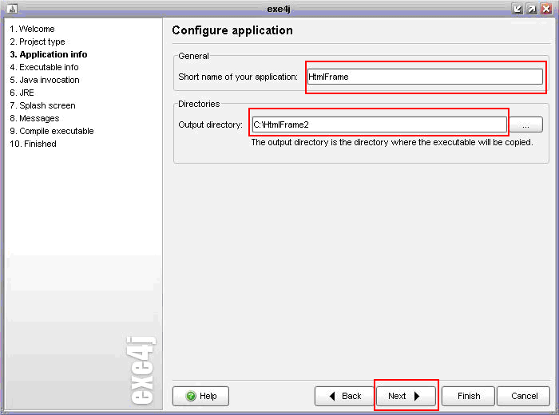

第四步：设置Exe文件类型，是属于GUI的应用程序（“**GUI application** ”）、控制台程序（“**Console application** ”）、服务（“**Service** ”）；再输入Exe文件的名称（“**Executable name** ”）；为Exe文件选择一个个性的图标（“**Icon File** ”）  
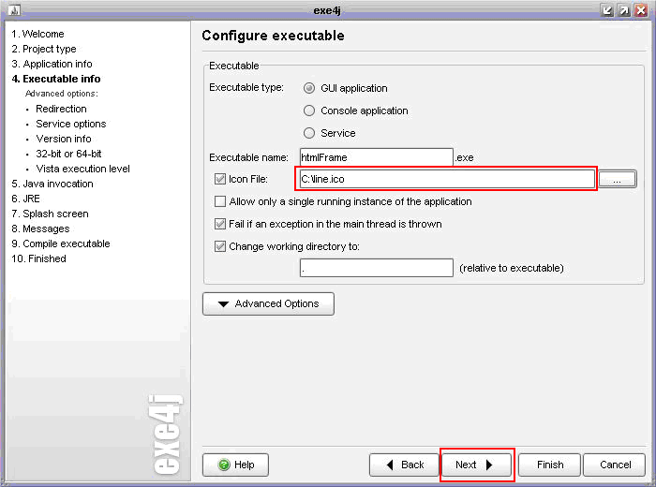

第五步：在“**Class Path** ”栏中选择绿色的“+”按钮，选择“**Archive** ”，并选择要做成Exe文件的Jar文件，点击“**OK**”；然后在“**Main class** ”中选择正确的Main方法  
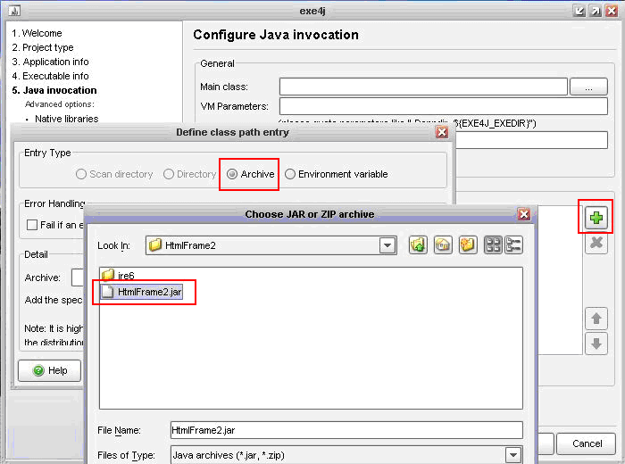

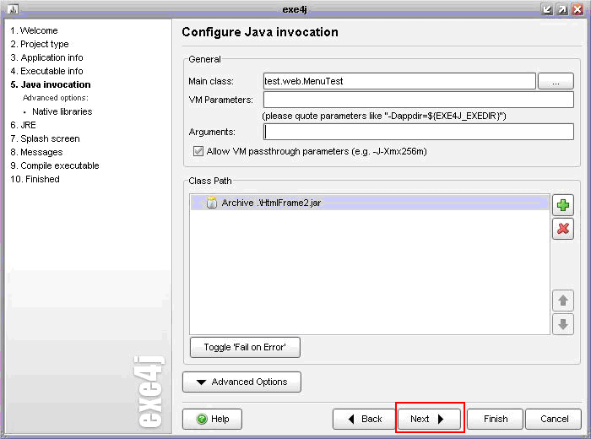

第六步：确认系统的JRE版本，输入该应用程序最小、最大的JRE版本号  
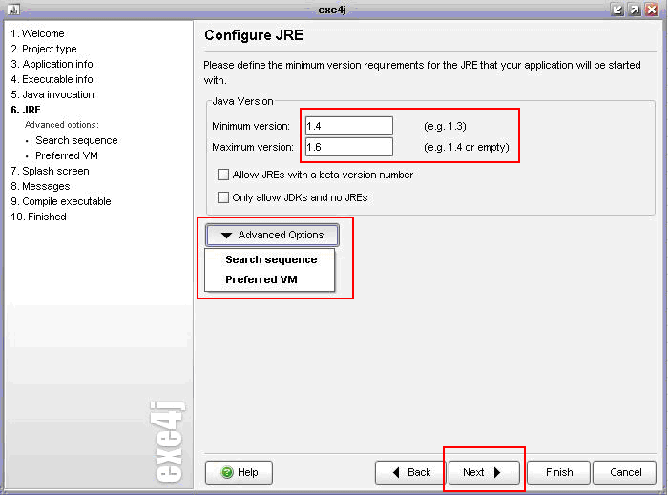

上边配置的程序只能在安装有JRE的机器上执行，但发布时要考虑用户的机器上是否安装有JRE。下面为将要生成的exe指定jre路径，在这里单击“**Advanced Options** ”---->选择“**Search sequence** ”。先把“**Search Sequence**”列表内所有选项删除，再点击绿色“**+** ”，“**Entry Type** ”选择“**Directory** ”，再在下边的路径选择中选择已经精简好的JRE路径。  
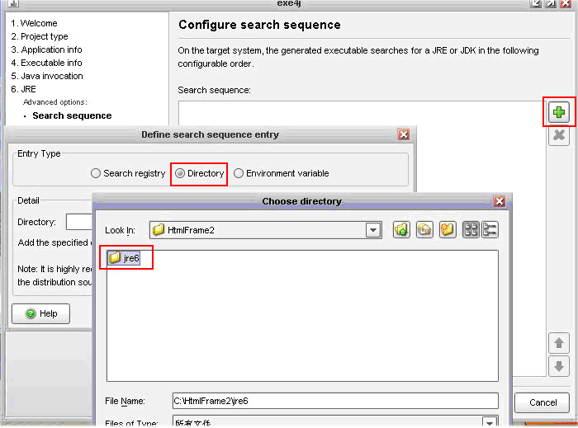

单击“**OK** ”后，再从图中单击“**Advanced Options** ”，并选择“**Preferred VM** ”，在弹出的窗口中选择“**Client hostspot VM** ”，单击“**Next** ”按钮继续  
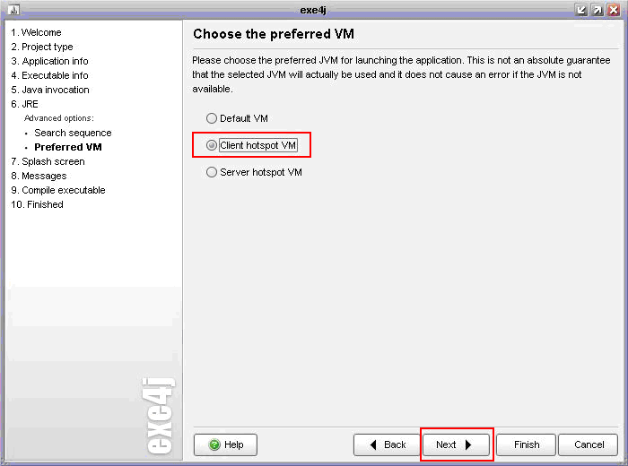

第七步：设置程序的启动画面，单击“**Next** ”，该步也可以跳过  
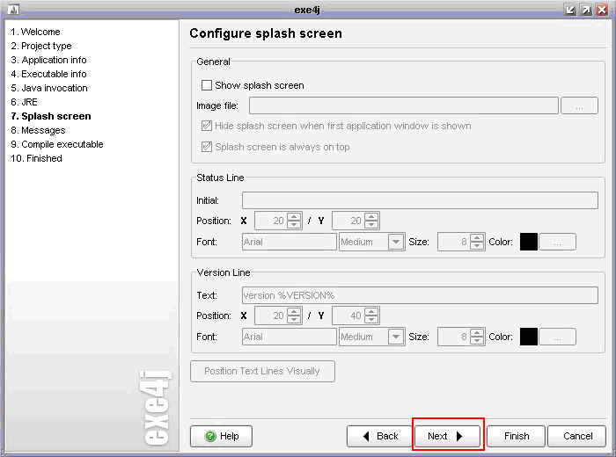

第八步：设置提示消息的语言，选择“**Next** ”  
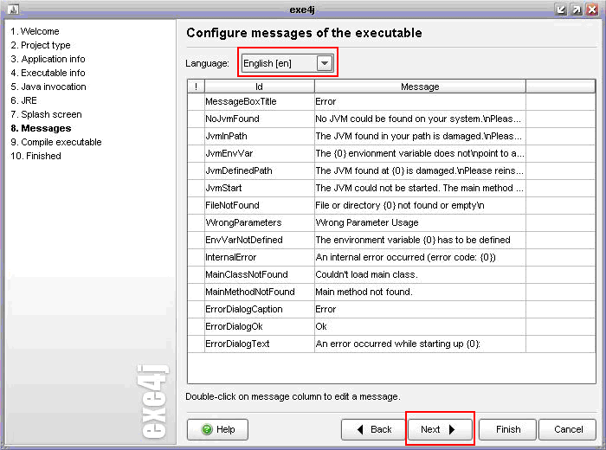

第九步：编译、完成。在完成界面中可以预览一下效果，还可以保存之前的设置过程，方便下次使用。  
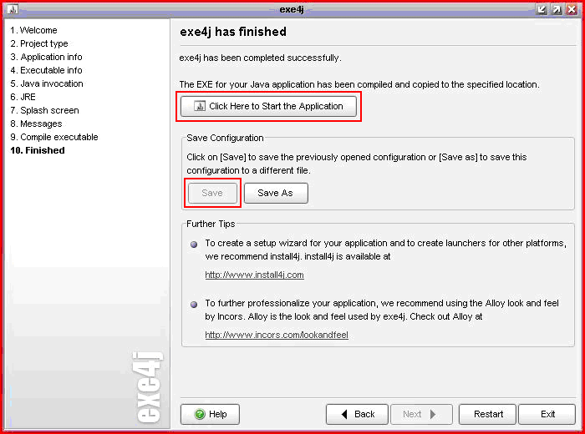

**精简JRE**

整个JRE6未压缩前，大约是100M左右，如果把它也放进安装包，那么整个安排包的体积将会很惊人，下面对JRE进行精简。

**使用Inno Setup将整个程序制作成Setup.exe安装包**

**Inno Setup** 是一个免费的安装制作软件，小巧、简便、精美是其最大特点，支持pascal脚本，能快速制作出标准 Windows2000风格的安装界面，足以完成一般安装任务。该软件用Delphi写成，其官方网站同时也提供源程序免费下载。它虽不能与 Installshield这类恐龙级的安装制作软件相比，但也当之无愧算是后起之秀。  
下载地址：<http://www.jrsoftware.org/isdl.php>

**操作步骤**

第一步：启动Inno Setup，选择“**文件** ”---->“**新建** ”；进入欢迎界面后，选择“**下一步** ”

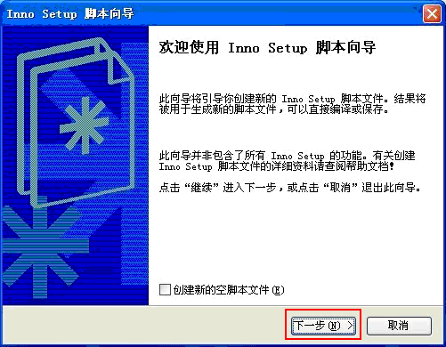

第二步：配置基本信息，如应用“**程序名称** ”，“**发布者名称** ”，“**应用程序网站** ”信息；选择“**下一步** ”  
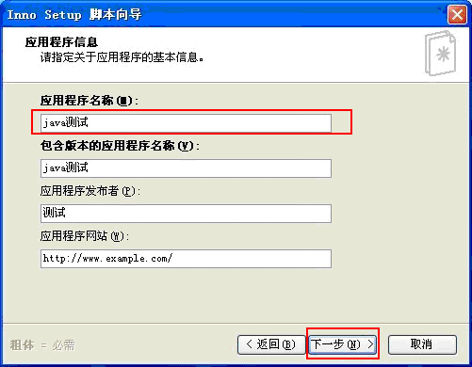

  第三步：配置应用程序文件夹信息，即程序安装后释放到安装目录的文件夹名称；还可以设置“是否允许用户改变应用程序文件夹”；选择“**下一步** ”    
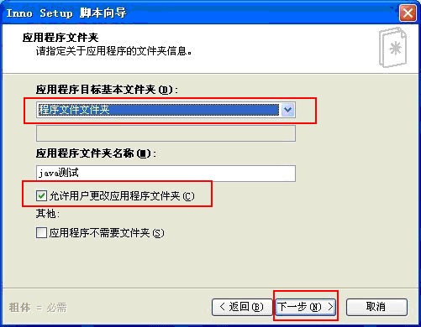

第四步：选择应用程序文件夹，该文件夹内应包括主执行程序、精简的JRE、及其他第三方程序（如在住执行程序中用到三方执行程序）；“**主执行程序** ”选择准备好Exe文件；选择“**下一步** ”  
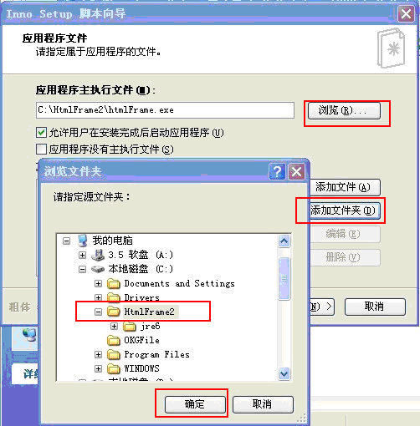  
   
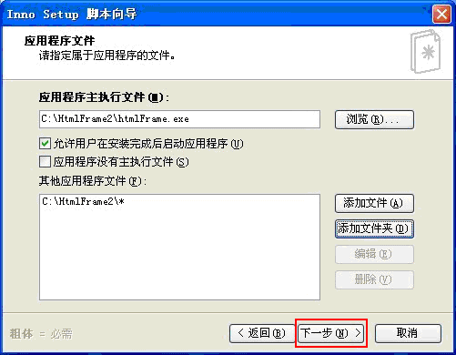

第五步：设置应用程序图标，选择“**下一步** ”  
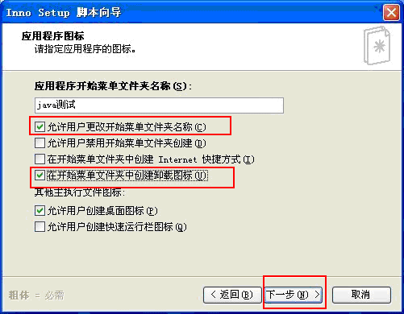

第六步：设置安装期间现实文件，选择“**下一步** ”  
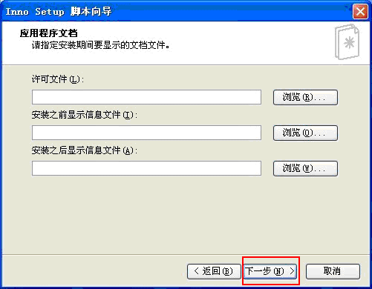

第七步：设置安装向导使用的语言，选择“**下一步** ”  
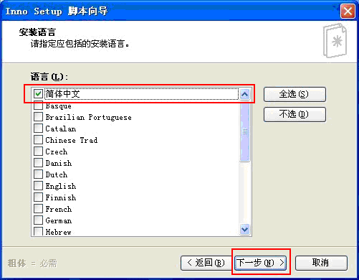

第八步：编译输出文件名指安装包的文件名，如输入setup,生成的安装包将为setup.exe；编译输出文件夹指生成的安装包setup.exe的路径；安装程序图标文件指安装包setup.exe的文件图标；选择“**下一步** ”  
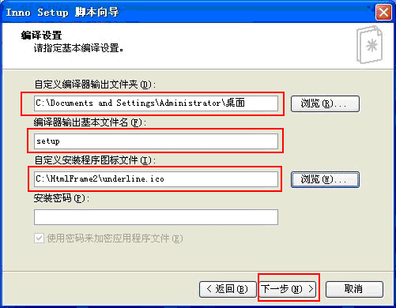  
 之后会提示“**现在你要立即编译新的脚本么？** ”，如果没有其他配置，就可选择“是”，而后会生成setup.exe文件，并保存脚本；如果需要其他配置，就选择“否”，进入脚本编辑，在这个编辑窗口下可以修改、添加代码完成需要的步骤，如将安装路径加入环境变量等。